**竞赛注意事项**

1. 竞赛时间定于4月30日16：00至5月5日18：00间进行。
2. 各参赛队编号详见 **附件1：参赛队编号**。
3. 论文应包含**摘要、目录、模型的假设、建立和求解、算法的设计和实现、结果的分析和检验、模型的优缺点及改进等方面**。竞赛评奖以假设的合理性、建模的创造性、结果的正确性和文字表述的清晰程度为主要标准。
4. 竞赛期间参赛队员可使用各种图书资料、计算机和软件，也可利用互联网查找相关信息，但不得与队外任何人采用任何形式的讨论。
5. 论文中引用数据及他人成果一定要注明参考文献；禁止抄袭，不得直接抄袭其他队员论文中的任何内容（例如图、表格等）或者大范围地摘抄参考文献，一旦发现，则视作雷同卷不予评阅。
6. **论文提交：** 5月5日晚上18：00至20：00提交电子版论文。超时提交的论文作无效处理。本次竞赛无需提交纸质版论文。
7. 提交方式：请将论文**保存为pdf格式**，通过复制如下链接到浏览器或扫描二维码，按照系统提示填写信息进行论文上传。

**2024论文提交链接：**<https://send2me.cn/CF1tG0CA/S7anLZltMm2iaw>



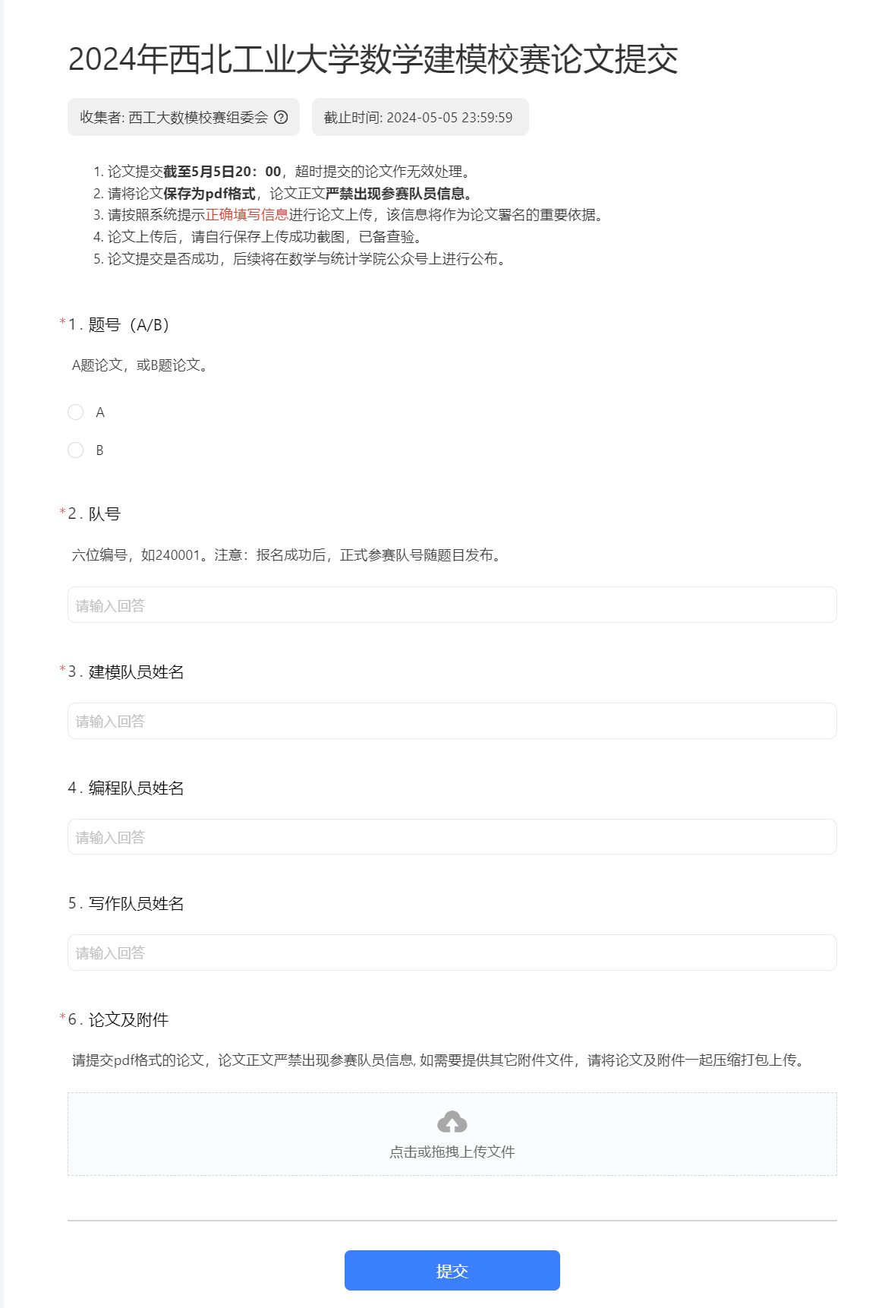

1. 论文上传后，请自行保存上传成功截图，已备查验。
2. 论文提交是否成功，后续将在“西工大数学与统计”公众号上进行公布。
3. 成绩公布：竞赛成绩预计于5月下旬通过翱翔门户和公众号“西工大数学与统计”等渠道公布。